Demonios y supersticiones

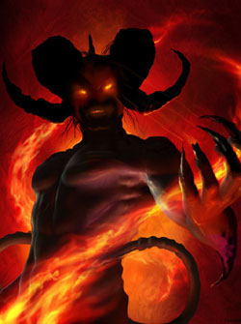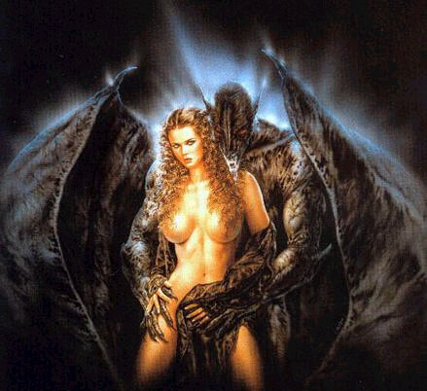

En la leyenda de las gentes ingenuas la idea de los demonios se identifican siempre con la fealdad y la repugnancia. Al margen de las anécdotas, es imprudente la idea de negar la existencia de demonios o la existencia de los ángeles, ya que la tradición de la Iglesia siempre los ha admitido. Pero son simples invenciones literarias y reflejos de las creencias orientales las descripciones de figuras que actúan en los tropiezos, en las dificultades, en los accidentes o los miedos de los hombres

Sin que sea una cuestión primaria en la teología y en la fe basadas en la Biblia, no cabe duda de que lo que decimos en el Credo, en sus diversas formulaciones, sobre “la creación de lo visible y lo invisible”, tiene que ser objeto de una respetuosa aceptación al mismo tiempo que de la conveniente desmitificación.

Los demonios y los ángeles existen y sus intervenciones en la vida de los hombres sólo se producen en el contexto misterioso de los planes divinos y en conformidad con la naturaleza libre de los hombres. Algunas tradiciones o creencias pueden resultarnos estimulantes para la reflexión.

San Gregorio Magno cuenta del Obispo Decio de Milán que, viajando una vez, se tuvo que albergar en una casa donde nadie quería ir porque estaba llena de demonios por la noche, ya que había sido habitada antes por personas de mala vida. A la media noche comenzó a escuchar sonidos horrorosos de fieras que pretendían asustarle y ahuyentarle de la mansión: mugidos de toros, rugidos de leones, silbidos de serpientes, chillidos de búhos y vampiros, gruñidos de puercos, bramidos de monstruos.

Despertado el santo se incorporó y comenzó a increpar al espíritu diabólico diciéndole: ¡Qué malvado y repugnante debes ser, espíritu inmundo, cuando tienes que disfrazarte de los más feos y repelentes animales que hay en la tierra! Eres incapaz de esconderte en la belleza. Marcha de estas casa en nombre de Jesucristo y no vuelvas por aquí.”
Dice S. Gregorio que, ante la serenidad de Decio, los espíritus malignos quedaron tan frustrados y vencidos que huyeron del lugar y nunca más volvieron a aparecer por allí, con lo que la casa pudo de nuevo ser habitada por habitantes de la localidad.
Pero más realista y objetiva puede parecer la leyenda, o el dato, que se recoge en las “Vidas de los Padres del desierto”, cuando se narra cómo el demonio se disfrazaba de unas bellísimas y atractivas doncellas desnudas, que se acercaban insinuantes al más longevo de los habitantes del desierto, el Santo patriarca San Antonio. Le hacían proposiciones deshonestas y le invitaban a acciones lascivas con ellas. El santo tenía que disipar aquellas visiones, o tentaciones diabólicas, con palabras sabias: Marchaos de mi presencia, demonios farsantes. Os presentáis con formas agradables para el cuerpo, pero sois repugnantes para el alma. Prefiero hacer caso a Dios que me invita a hacer obras de virtud que me llevan al cielo, que seguir vuestros repugnantes engaños, que sólo me llevan a los gustos del cuerpo y las cosas de la tierra.”

La prudencia y la fortaleza, juntamente con la serenidad y la alegría, son las virtudes que hacen a los cristianos vencer las malas ideas, los malos sentimientos y las malas ocurrencias, sabiendo que todo esto viene más de nosotros que de fuerzas malvadas misteriosas a las que asociamos a los espíritus diabólicos. Sólo los ingenuos y los supersticiosos creen

Un cristiano sereno de los tiempos recientes, ante las películas espiritistas, ante la profusión de sectas y ritos diabólicos, ante la escabrosas publicaciones sobre espíritus infernales, ante la abundancia de materiales demoníacos que circulan en Internet, tiene que ponerse en guardia. Ni debe reírse de los demonios ni debe asustarse de las adivinaciones, sortilegios, posesiones, pactos de ultratumba y otras cosas semejante tan aptas para perturbar y conturbar a espíritus ingenuos. Por encima de toda esa bazofia brilla la acción de Dios Providente.

